ІНФОРМАЦІЙНА ДОВІДКА
щодо виконання Коростенським місцевим центром з надання безоплатної вторинної правової допомоги річного плану діяльності за 2021 рік
у ІI кварталі

ЗМІСТ

Розділ І. Основні заходи, що були здійснені за пріоритетними напрямками:
[1.1.] Суб’єкти відповідного права мають рівний доступ до БПД.
[1.2.] Клієнти отримують якісні послуги безоплатної правової допомоги.
[1.3.] Люди у територіальних громадах мають кращі можливості для реалізації своїх прав.
[1.4.] Система БПД є незалежною, клієнтоорієнтованою, інноваційною та ефективною.

Розділ І. Основні заходи, що були здійснені за пріоритетами:

[1.1.] Суб’єкти відповідного права мають рівний доступ до БПД
Працівники місцевого центру та підпорядкованих бюро активно співпрацюють з партнерами та провайдерами надання БПД, зокрема: поліцією, прокуратурою, судами, правоохоронними органами, органами пробації, адвокатським самоврядуванням. Ця співпраця важлива для забезпечення інклюзивності та раннього доступу до правосуддя. Окрім цього працівники системи безоплатної правової допомоги організовують та беруть участь у проведенні правопросвітницьких заходів для цільових категорій. Загальнонаціональний карантин та пов`язані з ним обмежувальні заходи внесли свої корективи в роботу системи БПД. Тому правопросвітницькі заходи під час карантину проводились, як онлайн у форматі відеолекторіїв, так і офлайн.
Проведено 5 правопросвітницьких заходів.
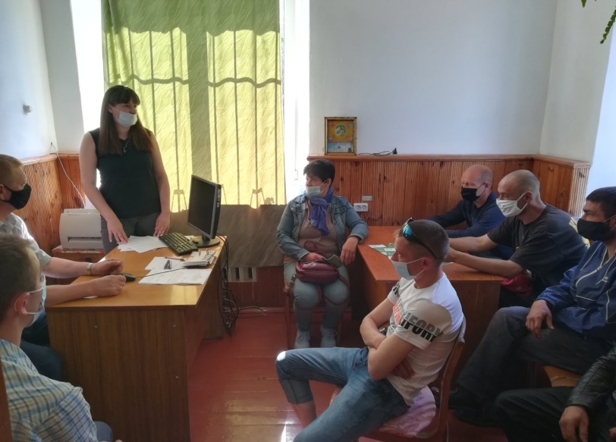
08 червня фахівчиня Овруцького бюро правової допомоги Марина Ковальчук в Овруцькому РВ філії ДУ «Центр пробації» провела лекцію на тему: "Право на БПД, гарантоване Законом України "Про безоплатну правову допомогу".
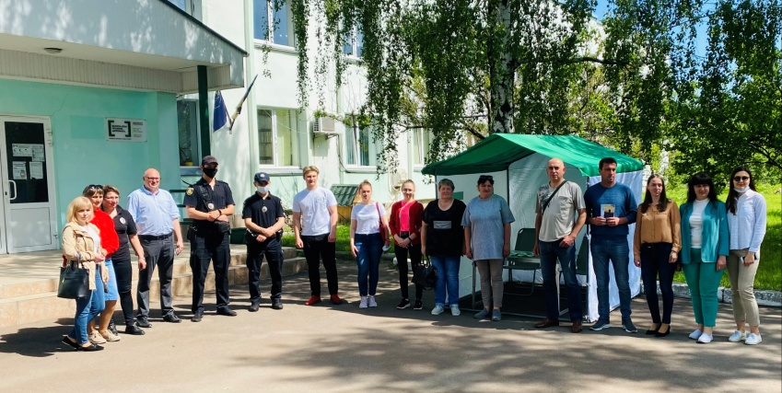
08 червня працівники Коростенського місцевого центру з надання БВПД провели День відкритих дверей, присвячений прийняттю Закону України "Про безоплатну правову допомогу". На заході директорка Коростенського місцевого центру з надання БВПД Тетяна Грищенко проінформувала про розвиток системи БПД та значимість її для наших громадян.
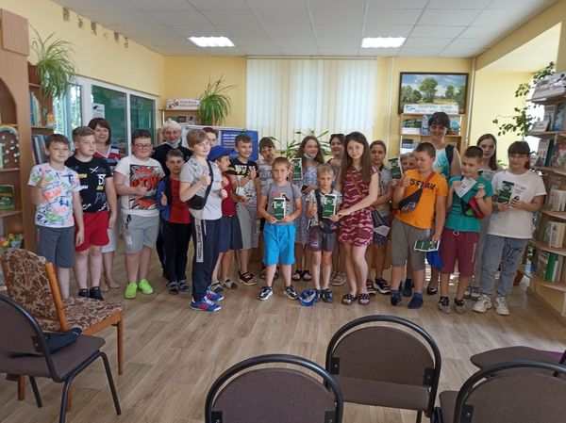
17 червня фахівець Коростенського МЦ з надання БВПД Оксана Сергієнко спільно з працівниками Коростенського РУП взяла участь в інформаційному заході для читачів Коростенської міської бібліотеки, під час якого проінформувала присутніх читачів як захистити себе та порушені права.
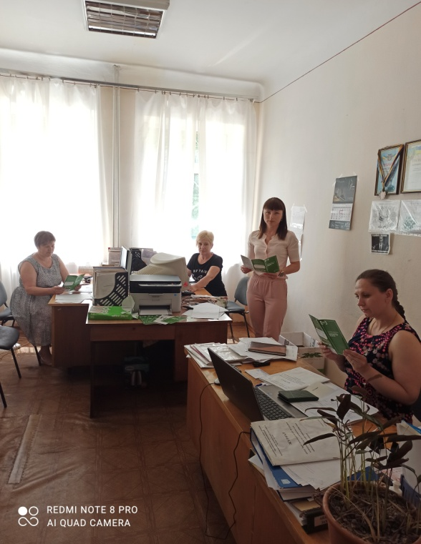
Налагоджується співпраця та розвивається мережа партнерських організацій. Проводяться зустрічі, семінари, круглі столи та спільне планування діяльності з громадськими організаціями, комунальними установами, юридичними клініками, органами місцевого самоврядування, органами державної влади тощо.
З метою поширення інформації про спрощення доступу до БВПД працівники центру беруть участь у заходах, що проводяться структурними підрозділами обласної держадміністрації, підвідомчими установами органів влади, органами місцевого самоврядування, об’єднаними територіальними громадами.
Проведено 7 правопросвітницьких заходів.
30 червня начальниця Народицького бюро правової допомоги Ірина Ходаківська провела семінар з працівниками відділу №1 УСП Коростенської РДА. Який порядок отримання безоплатної правової допомоги? Хто має право на безоплатну вторинну правову допомогу та яким чином її отримати? Ці та інші питання висвітлювались під час семінару.
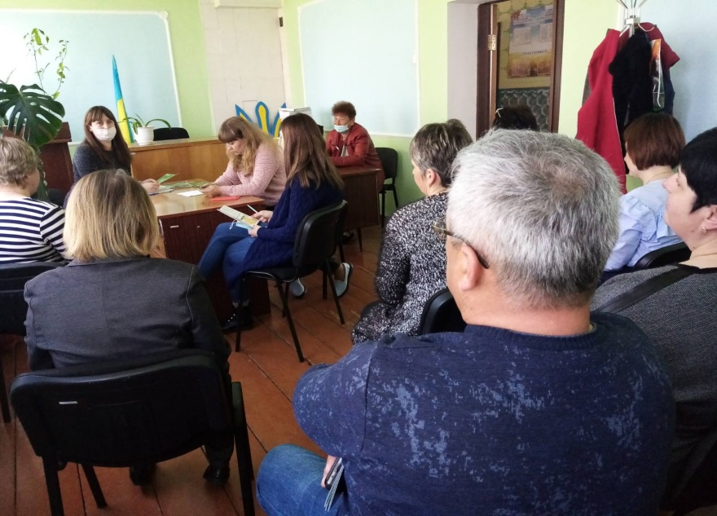
14 травня спеціаліст відділу «Овруцьке бюро правової допомоги» Марина Ковальчук провела зустріч із працівниками Гладковицької сільської ОТГ. Надала роз’яснення з наступних питань: Які норми безоплатної передачі земельних ділянок із земель державної або комунальної власності для ведення особистого селянського господарства? Які етапи реалізації Закону «Про внесення змін до деяких законодавчих актів України щодо умов обігу земель сільськогосподарського призначення»? Який порядок розірвання договору оренди земельної ділянки сільськогосподарського призначення ?
Впроваджується механізм партнерських відносин в частині перенаправлення громадян. Обговорюються укладання та підписання нових Меморандумів про співпрацю під час зустрічей.
Проводяться правопросвітницькі заходи, спрямовані на підвищення рівня правової обізнаності громадян щодо можливості отримати безоплатну правову допомогу від держави у разі необхідності.
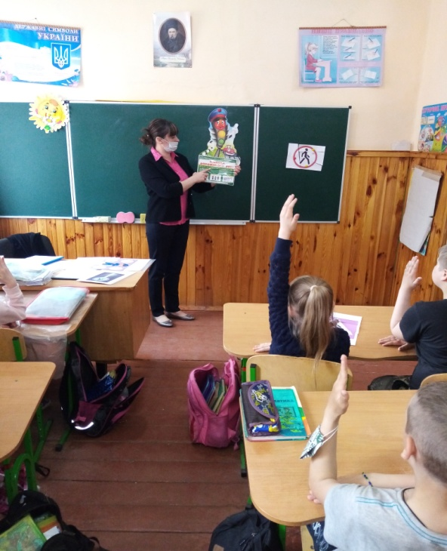
З метою забезпечення інтересів кожної дитини, реалізації її права на життя, охорону здоров’я, освіту, соціальний захист проводяться інформаційно-просвітницькі заходи для дітей, а також у форматі відеолекторіїв, вебінарів.
Проведено 6 правопросвітницьких заходів.
27 травня спеціалістка Овруцького бюро правової допомоги Марина Ковальчук провела семінар-урок для дітей 4 класу ОЗО «Овруцький ЗЗСО І-ІІІ ступенів» на тему: «Захист прав дітей, адміністративна відповідальність, права та обов’язки учасника дорожнього руху».
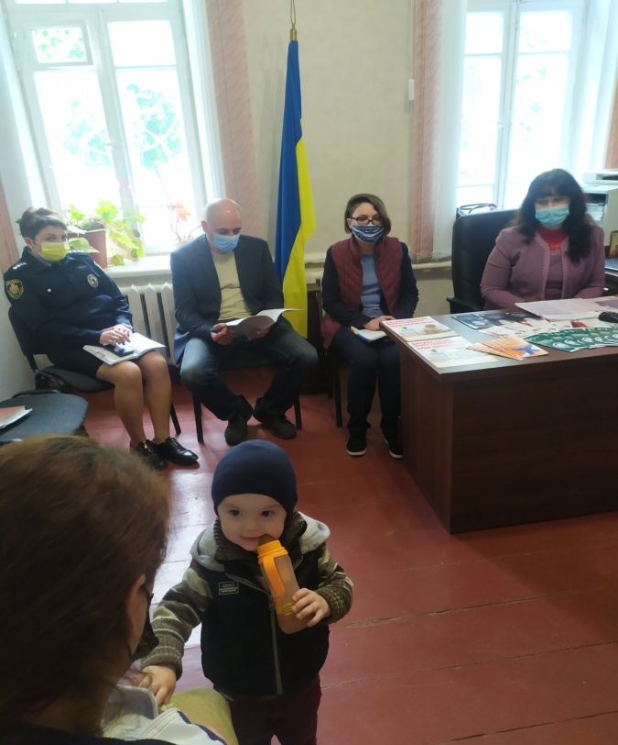
27 травня начальниця Народицького бюро правової допомоги Ірина Ходаківська провела лекцію на тему «Захист прав дітей в Україні» для учнів Народицької гімназії, присвячену Дню захисту дітей. Розповіла учням як система безоплатної правової допомоги захищає права дітей, як і де отримати безоплатну правову допомогу.
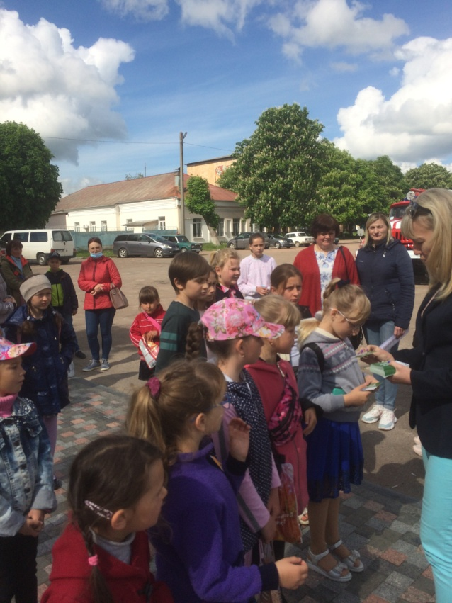
18 травня заступниця начальника відділу правопросвітництва та надання БВПД Коростенського місцевого центру з надання безоплатної вторинної правової допомоги Оксана Сергієнко взяла участь в круглому столі на тему «Профілактика вчинення домашнього насильства», який проходив на базі Коростенського міського ЦСС. Захід був проведений до дня захисту дітей на базі Коростенського міського центру соціальних служб для представників сімей, які опинились в складних життєвих обставинах.
01 червня спеціалістка Хорошівського бюро правової допомоги Альона Чижевська провела інформаційний захід для дітей, присвячений Дню захисту дітей. Розповіла, що система БПД всіляко сприяє розширенню обізнаності серед дітей про їхні права, їх захист та органи до яких вони можуть звернутись за захистом своїх прав.
Проводяться інформаційно-просвітницькі заходи для осіб з інвалідністю.
Проведено 4 правопросвітницькі заходи.
22 червня начальник Малинського бюро правової допомоги Олег Алєксєєв провів семінар спільно з працівниками Управлінні соціальної політики Коростенської РДА для осіб з інвалідністю.
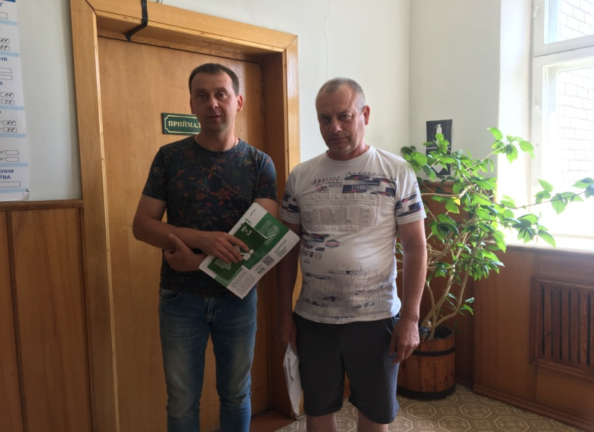
Проводяться інформаційно-просвітницькі заходи для ветеранів війни, учасників АТО, УБД. Проведено 3 правопросвітницькі заходи.
24 червня начальник Лугинського бюро правової допомоги Ярослав Савчук провів інформаційний захід з головою Лугинської районної спілки УБД АТО Сергієм Гуцом та секретарем Лугинської районної спілки УБД АТО з метою налагодження подальшої співпраці. Адже налагодження співпраці з спілкою УБД АТО Лугинщини ефективний спосіб доступу громадян до БПД.
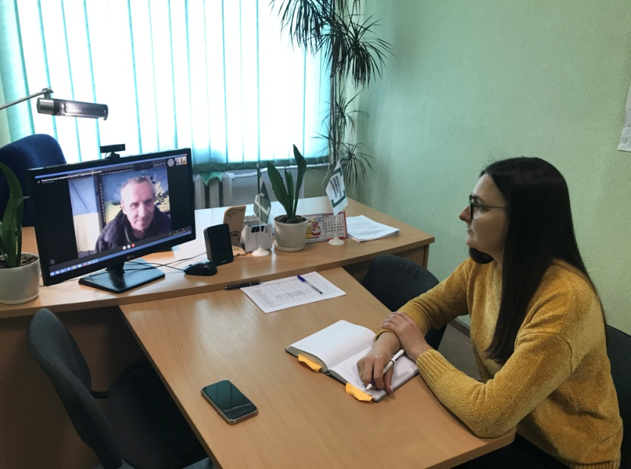
Незважаючи на карантинні заходи та пов’язані з ним обмеження щодо відвідування установ, зокрема Коростенської ВК №71, фахівцями Коростенського місцевого центру з надання БВПД продовжується робота щодо надання засудженим можливості захисту їх законних прав та інтересів, а також роз’яснення окремих положень чинного законодавства, які викликають зацікавленість у засуджених. Проведено 2 правопросвітницькі заходи.
23 квітня директорка Коростенського місцевого центру з надання БВПД Тетяна Грищенко в онлайн режимі розповіла про останні зміни в законодавстві. По закінченню лекції відбулось онлайн консультування засуджених у виправній колонії № 71.
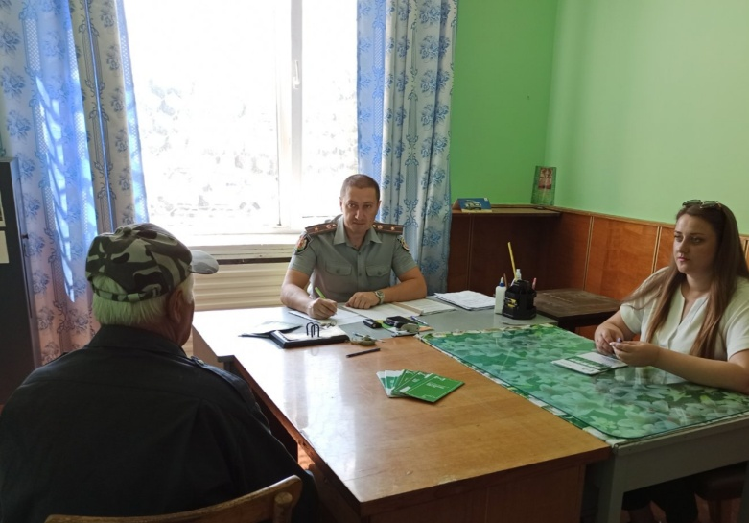
Проводяться інформаційно-просвітницькі заходи спільно з ГО, міськими центрами соціальних служб, службами у справах дітей, для людей, які зазнали домашнього насильства, дискримінації. Проведено 4 правопросвітницькі заходи.
30 червня фахівчиня Народицького бюро правової допомоги Юлія Пінчук провела семінар у Народицькій РС філії Центру пробації у Житомирській області.
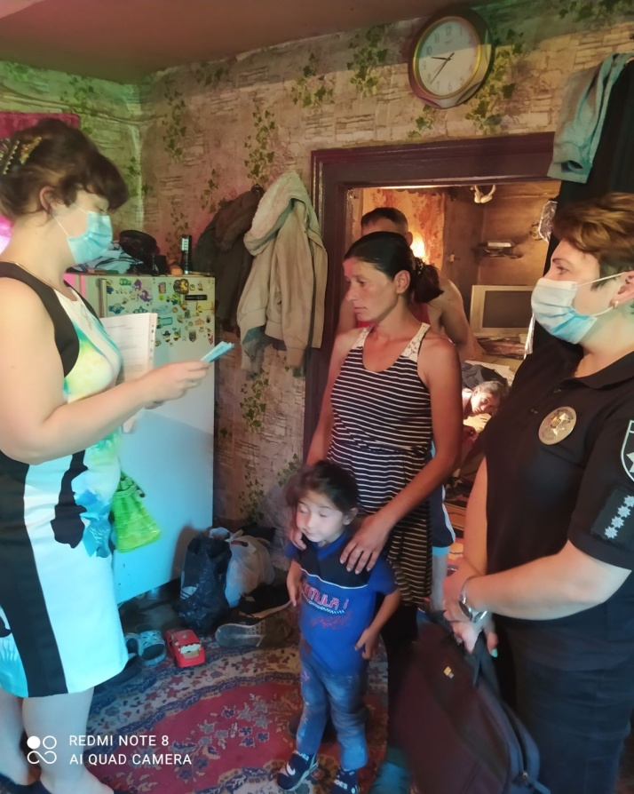
19 травня фахівчиня Коростенського місцевого центру з надання БВПД Оксана Сергієнко спільно з працівниками Коростенського РУП та Коростенського міського ЦСС провели інформаційно-профілактичний захід на тему «Стоп боулінг. Домашне насильство. Доступ до БПД" у Грозинській гімназії Коростенського району для учнів 5 - 9 класів.
17 червня фахівчиня Коростенського місцевого центру з надання БВПД Оксана Сергієнко провела лекцію для осіб, які належать до ромської національної меншини та проживають в с. Новаки Коростенського району на тему «Домашне насильство" спільно з працівниками Коростенського МЦСС. Отримання ідентифікаційних документів та свідоцтв про народження – одне з основних питань, яке виникає в осіб, які належать до ромської національної меншини. З метою забезпечення надання БПД даній категорії громадян роз’яснила порядок отримання необхідних документів та надала координати, куди звертатись.
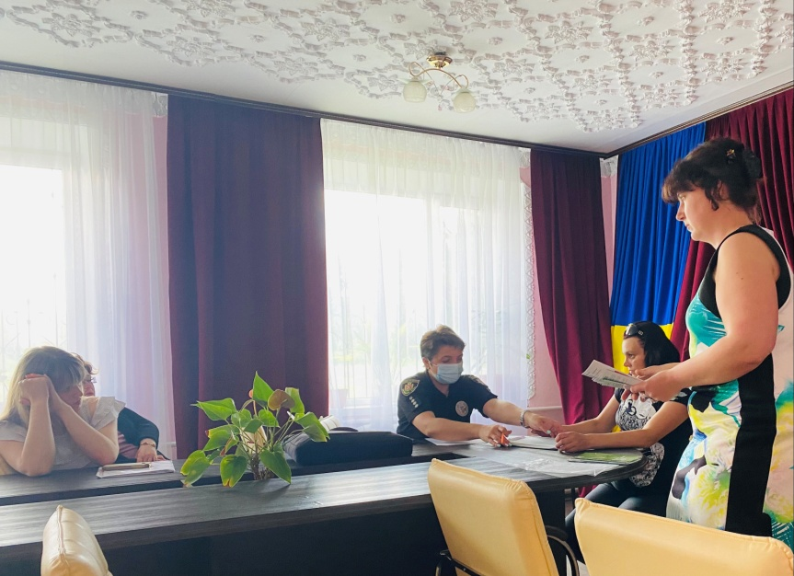
17 червня фахівчиня Коростенського місцевого центру з надання БВПД Оксана Сергієнко спільно з фахівцями відділів Ушомирської ОТГ та відповідними службами м. Коростеня взяла участь в круглому столі, який проходив в Ушомирській ОТГ для внутрішньо перемішених осіб на тему: «Права та пільги ВПО. Поняття дискримінації та насильства. Захист порушених прав».
Особлива увага приділяється заходам, які стосуються роз’яснення щодо системи надання БПД та інших ключових реформ (змін у законодавстві) у сфері соціального захисту, освіти, охорони здоров’я, пенсійного забезпечення, безробіття та земельного законодавства. Правопросвітницькі заходи допомагають підвищити обізнаність громадян у питаннях, які стосуються земельного права. Постійно поширюється позитивний досвід системи БВПД серед органів влади різного рівня та розширюється доступ до БПД в територіальних громадах. Проводяться вуличні інформування. Працівниками центру та відповідних бюро розповсюджуються серед населення, підприємств, установ, організацій, навчальних закладів інформаційні друковані матеріали на правову тематику відповідно до інтересів цільової аудиторії. За звітний період таких заходів було 11.
18 червня в рамках «Програми «Прискорення приватних інвестиції у сільське господарство України» відбувся захід для працівників Овруцької міської ради, землевпорядників. До кого звернутись щодо виділення земельних ділянок із земель державної або комунальної власності для ведення особистого селянського господарства? Які документи потрібно зібрати? Порядок реєстрації земельної ділянки? Порядок розірвання договору оренди земельної ділянки? Поновлення договору оренди земельної ділянки? Спеціаліст відділу «Овруцьке бюро правової допомоги» Марина Ковальчук відповідала на питання, що хвилювали присутніх на лекції.
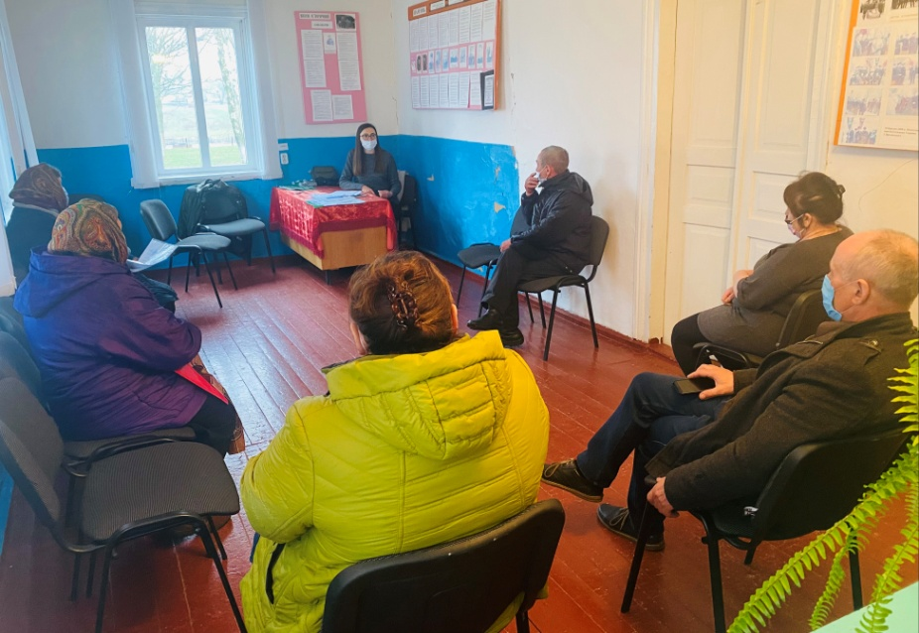
В межах реалізації Програми «Прискорення приватних інвестицій у сільське господарство України» 15 квітня фахівці Коростенського місцевого центру з надання БВПД здійснили виїзний прийом громадян до мешканців с. Вигів Горщиківської ОТГ, яким провели правороз’яснювальну роботу стосовно розірвання договорів оренди землі. Директор центру Тетяна Грищенко пояснила, що відповідно до Закону України «Про оренду землі» на вимогу однієї із сторін даний договір може бути достроково розірваний за рішенням суду в разі невиконання сторонами обов’язків.
25 травня працівник Малинського бюро правової допомоги провів семінар з працівниками Малинського РВ ДВС Центрально-Західного міжрегіонального управління Міністерства юстиції (м. Хмельницький).
19 квітня фахівчиня Коростенського місцевого центру з надання БВПД Оксана Сергієнко провела лекцію для громадян спільно з нотаріусами Коростенського міського нотаріального округу. Як стати власником успадкованого земельного паю? Який порядок оформлення права власності на земельну ділянку? Яким чином скористатись безоплатною правовою допомогою? На ці питання в межах реалізації Програми «Прискорення приватних інвестицій у сільське господарство України» надали відповідь фахівець Коростенського МЦ Оксана Сергієнко та нотаріус Коростенського міського нотаріального округу Ірина Зіневич. Консультування громадян відбулось завдяки попередній домовленості з нотаріусами Коростенського міського нотаріального округу про спільний прийом.
19 травня фахівчиня Народицького бюро правової допомоги Юлія Пінчук провела лекцію для працівників Ласківського старостинського округу. Які норми безоплатної передачі земельних ділянок із земель державної або комунальної власності для ведення особистого селянського господарства? Які етапи реалізації Закону «Про внесення змін до деяких законодавчих актів України щодо умов обігу земель сільськогосподарського призначення»? Чого очікувати землевласникам та землекористувачам? Ці та інші питання обговорювались під час заходу.
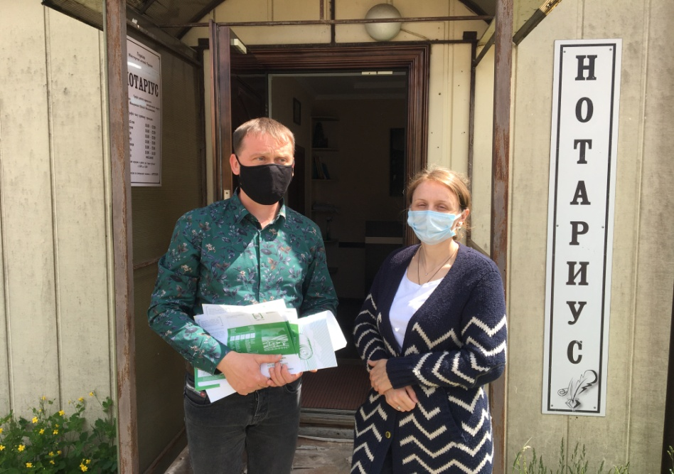
25 травня працівник Лугинського бюро провів робочу зустріч з приватним нотаріусом Лугинського районного округу Житомирської області Можаровською Наталією з метою налагодження співпраці. Порядок оформлення спадщини, встановлення факту спільного проживання з померлим спадкоємцем, поновлення пропущеного строку для прийняття спадщини, встановлення ступіня споріднення, оформлення земельного паю, найостанніші новели в земельному законодавстві. Це одні з найактуальніших питань, з якими звертаються клієнти до Лугинського бюро правової допомоги.
Розробляються методичні рекомендації для ОМС щодо організації надання ними БПД, створення ними спеціалізованих установ з надання БПД або прийняття відповідних місцевих програм.
У Коростенському місцевому центрі з метою поширення інформації щодо функціонування системи БПД здійснюється організація виступів з актуальних питань та висвітлення інформації правового характеру в ЗМІ.
Так, протягом кварталу було розмішено: 109 інформаційних матеріалів.
Також підвищується правова обізнаність громадян шляхом надання особам консультаційної підтримки для вирішення проблемних правових питань під час роботи дистанційних пунктів доступу до БПД та виїздів мобільних консультаційних пунктів. Забезпечується робота таких пунктів в будинках-інтернатах, геріатричних пансіонатах, службах у справах дітей органів місцевого самоврядування, пунктах для людей з інвалідністю, військових частинах, профільних громадських організаціях ветеранів та учасників АТО тощо. Особлива увага приділяється роботі, яка спрямована на підвищення рівня правової свідомості засуджених. Тому дистанційні пункти доступу до безоплатної правової допомоги функціонують в Коростенській КВК-71, а також відділах (секторах) філії ДУ «Центр пробації» Коростенського, Малинського, Народицького, Овруцького, Лугинського та Хорошівського районів. Крім того, під час роботи таких пунктів всі охочі мають змогу отримати консультацію та роз’яснення з питань, що їх цікавлять.
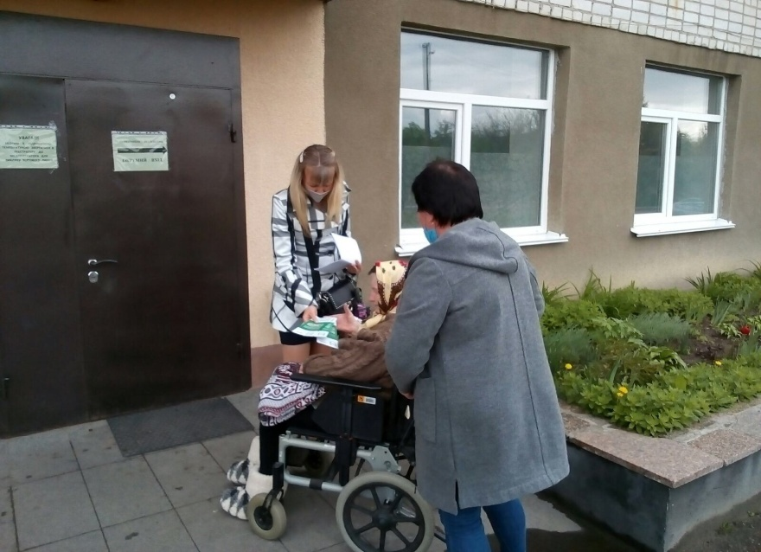
Проведено 19 консультаційно-правопросвітницьких заходів.
02 червня спеціалістка Хорошівського бюро правової допомоги Альона Чижевська провела консультування особи з інвалідністю. Як захистити свої права особам з інвалідністю? Які існують соціальні пільги та гарантії держави особам з інвалідністю? Як отримати безоплатну правову допомогу в бюро чи за місцем вашого перебування? На ці та інші питання надала відповіді особі з інвалідністю, яка потребувала правової допомоги, але самостійно не мала можливості прийти до бюро, тому така допомога була надана за місцем перебування особи з інвалідністю в Центральній лікарні смт. Хорошева.
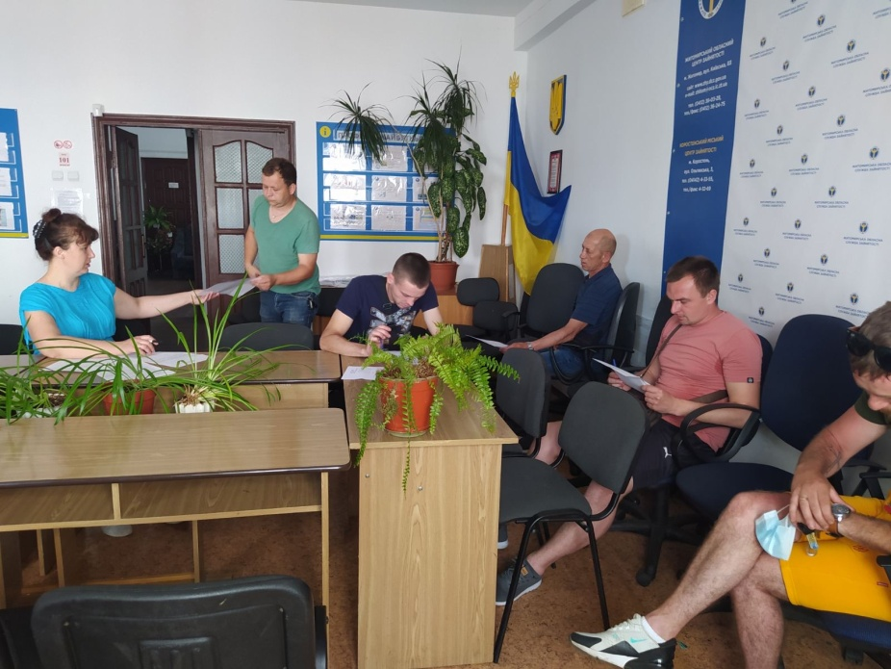
25 червня фахівчиня Коростенського місцевого центру з надання БВПД Оксана Сергієнко провела консультування учасників АТО, УБД тощо. Порядок отримання одноразової грошової допомоги до 05 травня як учаснику бойових дій, порядок отримання коштів, передбачених Законом України "Про статус і соціальний захист громадян, які постраждали внаслідок Чорнобильської катастрофи", отримання земельної ділянки, правова допомога власникам та користувачам землі. Ці та інші питання обговорили під час проведення «Інформаційного семінару для військовослужбовців та ветеранів АТО/ООС» в Коростенському міському центрі зайнятості.
[1.2.] Клієнти отримують якісні послуги безоплатної правової допомоги
З огляду на важливість залучення до системи БПД юристів на перспективу, працівники центру проводять інформаційно-роз’яснювальну роботу серед стажерів та помічників адвокатів, юристів, що шукають роботу через державну службу зайнятості та надають можливість проходити виробничу практику на базі центру.
Проводяться інформаційні, робочі зустрічі з адвокатами, які надають БВПД з метою аналізу практики, обговорення проблемних питань системи БПД, адвокатської етики та дисциплінарної відповідальності адвокатів з адвокатами системи БВПД.
[1.3.] Люди у територіальних громадах мають кращі можливості для реалізації своїх прав
Проводяться правопросвітницькі заходи для громад та спільнот, зокрема щодо можливостей вирішення першочергових спільних правових потреб у правовий спосіб, змісту основних реформ, що проводяться Урядом України. Результатом таких заходів є забезпечення осіб, які знаходяться під юрисдикцією України, правовою інформацією про систему надання БПД, інші правові механізм захисту прав та законних інтересів. Також з метою збільшення кількості потенційних клієнтів та перенаправлення громадян для надання БПД проводяться робочі зустрічі з головами міських рад, ОТГ, по можливості працівники центру беруть участь в сесіях та громадських зборах міських, сільських рад, ОТГ. Проведено 6 правопросвітницьких заходів.
27 травня працівник Малинського бюро правової допомоги провів лекцію для мешканців с. Ворсівка Малинського району, на якій розповів про порядок користування, розпорядження, володіння земельною ділянкою. Розірвання договору оренди земельної ділянки – одне з основних питань, з якими звертались громадяни під час виїзного прийому громадян у Ворсівській сільській раді Малинської ТГ.
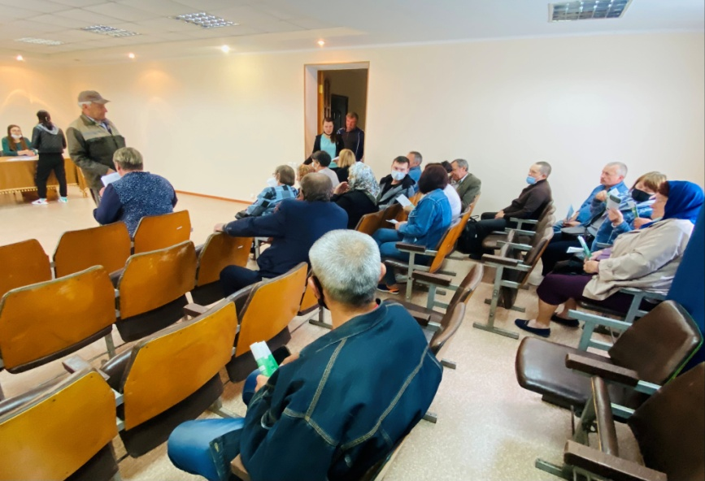
28 травня працівники Коростенського місцевого центру з надання БВПД взяли участь в круглому столі працівників Бехівської сільської ради Коростенської міської ТГ В межах реалізації Програми «Прискорення приватних інвестицій у сільське господарство України» фахівці Коростенського МЦ здійснили виїзний прийом громадян до мешканців с. Бехи Коростенської міської ТГ. Під час заходу провели правороз’яснювальну роботу стосовно порядку оформлення приватизації земельної ділянки, розірвання договорів оренди землі тощо. Директор центру Тетяна Грищенко пояснила, що відповідно до Закону України «Про оренду землі» на вимогу однієї із сторін даний договір може бути достроково розірваний за рішенням суду в разі невиконання сторонами обов’язків.
Приділяється увага й правопросвітницькій роботі з конкретними групами населення, яка спрямована на запобігання безробіття, випадків домашнього та інших видів насильства, булінгу, торгівлі людьми, дискримінації, захисту прав осіб з інвалідністю, забезпечення гендерної рівності тощо. Проведено 2 правопросвітницьких заходів
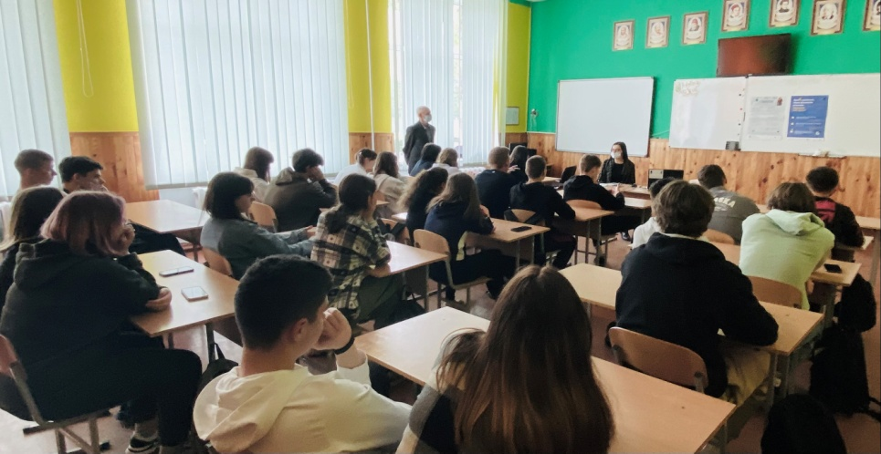
24 травня працівники Коростенського місцевого центру з надання БВПД провели для учнів 10 класу Коростенського НВК «Школа-гімназія №2 їм. В. Сингаївського» лекцію на тему «Булінг. Домашнє насильство. Кримінальна та адміністративна відповідальність неповнолітніх». Директорка центру Тетяна Грищенко розповіла про систему БПД та порядок захисту порушених прав. Вчилися вирішувати конфлікти. Що таке булінг та які є його види роз’яснила Оксана Сергієнко. Захід проведено до Дня захисту дітей.
Працівники центру та відповідних бюро піклуються й про мешканців віддалених куточків, здійснюючи й до них виїзні прийоми. Актуальним на сьогодні є правова обізнаність з земельного законодавства. З цією метою проводяться консультування громадян під час виїзних прийомів до ОТГ. Адже підвищення правової обізнаності мешканців сільської місцевості з земельних питань – один з пріоритетних напрямків у роботі Коростенського місцевого центру з надання БВПД. Також проводяться правопросвітницькі семінари з найактуальніших питань життя громад із залученням партнерів з числа громадських організацій, державних установ та органів державної влади, тощо.
Проведено 19 правопросвітницькиих заходів.
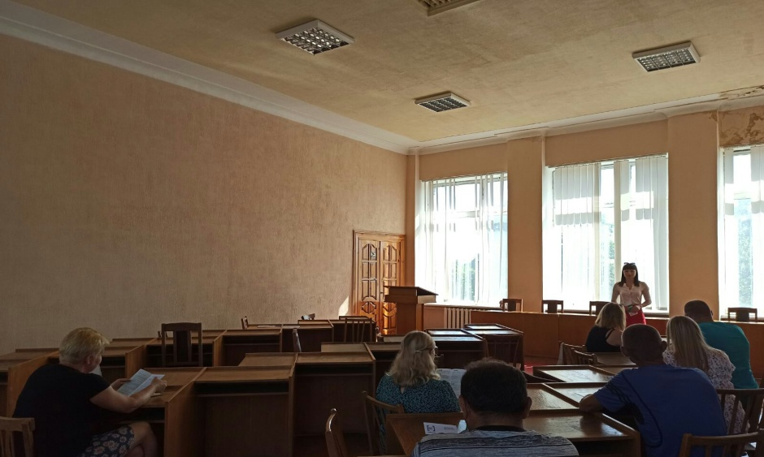
Які норми безоплатної передачі земельних ділянок із земель державної або комунальної власності для ведення особистого селянського господарства? Які етапи реалізації Закону «Про внесення змін до деяких законодавчих актів України щодо умов обігу земель сільськогосподарського призначення»? Чого очікувати землевласникам та землекористувачам? На ці та інші питання 23 червня надавала відповіді під час виїзного прийому в Народицькій селищній раді в рамках «Програми «Прискорення приватних інвестиції у сільське господарство України» фахівчиня Народицького бюро правової допомоги Ірина Ходаківська.
[1.4.] Система БПД є незалежною, клієнтоорієнтованою, інноваційною та ефективною
Працівниками центру підтримується розвиток довідково-інформаційної платформи правових консультацій «WikiLegalAid».
У разі необхідності надаються он-лайн консультацій шляхом використання існуючих мобільних додатків (Skype, Facebook, Messenger, Telegram, Viber). Наповнюється актуальною інформацією сторінка МЦ у Facebook.
Працівниками проводиться та організовується публічна презентація результатів діяльності МЦ разом з бюро правової допомоги для громад, партнерів та ЗМІ.

